MINISTÉRIO DA EDUCAÇÃO
UNIVERSIDADE FEDERAL DOS VALES DO
JEQUITINHONHA E MUCURI

PRÓ-REITORIA DE ADMINISTRAÇÃO
PROCEDIMENTO OPERACIONAL PADRÃO |  | POP |  | Nº 2.3.1
Ministério da Educação  Universidade Federal dos Vales do Jequitinhonha e Mucuri – UFVJM  Pró-Reitoria de Administração – PROAd  Diretoria de Administração  Divisão de Protocolo |  | Versão Nº |  | 2.3.1
 |  | Data de Aprovação |  | 05/09/2018
 |  | Data de Publicação
 |  | Data da última revisão
Elaborador por | Tamires Aylana de Medeiros Santos |  | Data da elaboração | 03/02/2017
Gestor | Cinthia Pereira Bernardino
Título | ENVIO DE JORNAIS PARA CORREIOS

- Descrição
O envio de Jornais para o correio é um processo que passa pela Divisão de Protocolo, logo, existe a necessidade desta de gerenciar melhor a maneira como este envio é realizado.
- Objetivos
Estabelecer uma organização para o envio dos Jornais aos correios.
- Público Alvo
UFVJM.
- Pré-requisitos
-
- Responsáveis
Cinthia Pereira Bernardino – Divisão de Protocolo/Arquivo Geral.
- Atividades
Nº | Atividade/ Descrição | Responsável | Prazo de execução
01 | Os jornais são entregues no Protocolo pela Dicom | Dicom
02 | Os jornais devem ser separados por: Local, Estadual, e Nacional e contados, a fim de que seja informado nos correios | Divisão de Protocolo
03 | Os jornais são acondicionados em caixas e levados para postagem pelo funcionário do setor. | Divisão de Protocolo

- Lista de contatos para realização da ação
Nome | voip | celular | e-mail
Cinthia Pereira Bernardino | 8059 | (38)98814-4482 | protocolo@ufvjm.edu.br

- Definições / Legenda
- Dicom – Diretoria de Comunicação Social

- Fluxograma do processo

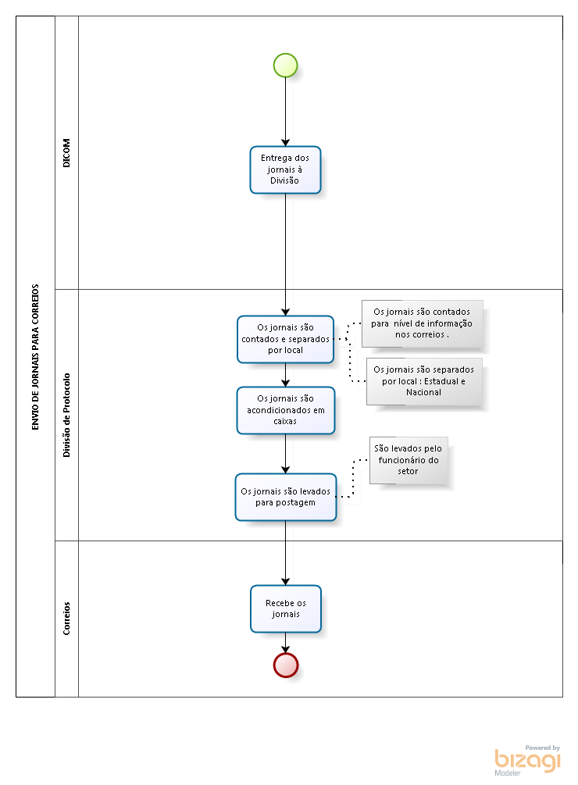

- Elaboração, aprovação, publicação, revisão
Atividade | Data | Nome | Função
Data da elaboração
Data da aprovação
Data da publicação
Data da revisão

- Histórico de revisões
Versão | Data | Descrição das mudanças | Requisitado por:

